

**1/ POSTGRESQL Là Gì ?**

* PostgreSQL là cơ sở dữ liệu mã nguồn mở & Tag line của PostgreSQL tuyên bố rằng nó là: "Cơ sở dữ liệu mã nguồn mở tiên tiến nhất thế giới"

**2/ Ưu điểm của POSTGRESQL**

**\*Mô hình dữ liệu**

* PostgreSQL không chỉ là cơ sở dữ liệu quan hệ, nó là quan hệ hướng đối tượng. Điều này khiến cho nó một vài lợi thế so với các cơ sở dữ liệu SQL mã nguồn mở khác như MySQL, MariaDB và Firebird.
* Một đặc điểm cơ bản của cơ sở dữ liệu quan hệ hướng đối tượng là hỗ trợ các đối tượng người dùng tự định nghĩa và các hành vi của chúng bao gồm các kiểu dữ liệu, các hàm, các thao tác, các tên miền và các chỉ mục. Điều này làm cho PostgreSQL cực kỳ mạnh và linh hoạt. Trong những cái khác, các cấu trúc dữ liệu phức tạp có thể được tạo ra, lưu trữ, và truy xuất.
* Các cấu trúc hỗn hợp lồng nhau cái mà các hệ quản trị cơ sở dữ liệu chuẩn (RDBMS) không hỗ trợ.

## *Các kiểu dữ liệu và cấu trúc

- Có một danh sách các kiểu dữ liệu PostgreSQL hỗ trợ. Bên cạnh kiểu số, floating-point, chuỗi, boolean, và các kiểu dữ liệu mà bạn mong muốn (và nhiều tùy chọn khác), PostgreSQL tự hào còn hỗ trợ thêm :

+ uuid  
 + tiền tệ  
 + enumerated (liệt kê)

+ geometric (hình học)

+ binary (nhị phân)  
 + IP, chuỗi bit,

+ tìm kiếm văn bản, xml, json, mảng, hỗn hợp, và các loại khoảng (range types)

* Cũng như một vài kiểu internal cho nhận biết đối tượng và vị trí đăng nhập.
* MySQL, MariaDB và Firebird mỗi cái có một vài loại ở mức độ khác nhau, nhưng PostgreSQL hỗ trợ tất cả.

**Ưu điểm**

**Địa chỉ mạng**

* PostgreSQL cung cấp nhiều kiểu dữ liệu dành cho việc lưu trữ địa chỉ mạng. Kiểu dữ liệu **CIDR** (Classless Internet Domain Routing) theo quy ước cho địa chỉ mạng IPv4 và IPv6. Một vài ví dụ cho CIDR:
* 92.168.100.128/25
* 10.1.2.3/32
* 2001:4f8:3:ba:2e0:81ff:fe22:d1f1/128
* ::ffff:1.2.3.0/128

**Mảng nhiều chiều**

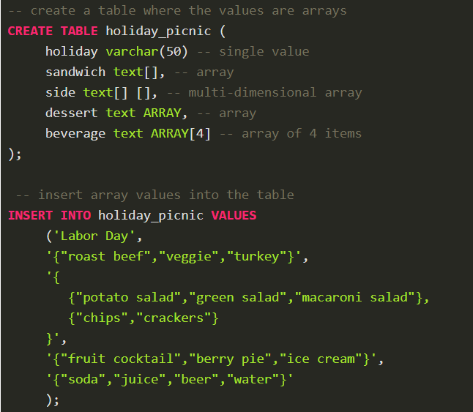

* MySQL, MariaDB, và Firebird không có khả năng này. Để lưu trữ mảng các giá trị như thế này trong một cơ sở dữ liệu truyền thống, một bảng riêng với một dòng cho mỗi giá trị mảng có thể được tạo ra như một cách giải quyết.

**Dữ liệu hình học**

* Dữ liệu hình học nhanh chóng trở thành một yêu cầu cốt lõi cho nhiều ứng dụng.  PostgreSQL từ lâu đã hỗ trợ một loạt kiểu dữ liệu hình học như points, lines, circles, và polygons. Kiểu dữ liệu **PATH** là một trong số đó.

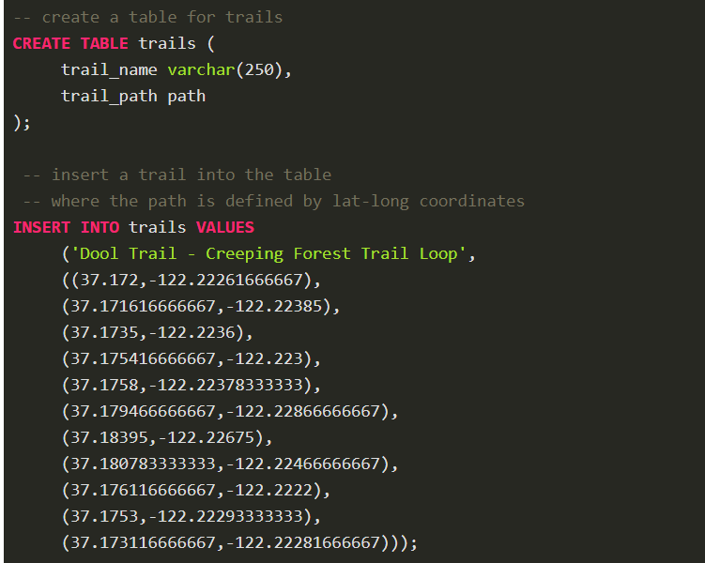

* Phần mở rộng PostGIS có sẵn cho PostgreSQL tăng các tính năng dữ liệu hình học có sẵn với việc thêm các kiểu không gian, các hàm, các thao tác và các chỉ mục Nó là vị trí nhận biết và hỗ trợ cả dữ liệu raster và vector. Nó cũng cung cấp khả năng tương tác với một loạt mã nguồn mở của bên thứ 3 và các công cụ không gian địa lý độc quyền để làm việc, lập bản đồ và vẽ các dữ liệu.
* MySQL 5.7.8 và từ MariaDB 5.3.3, phần mở rộng kiểu dữ liệu đã được thêm vào để hỗ trợ tiêu chuẩn OpenGIS cho thông tin địa lý. Phiên bản này của MySQL và các phiên bản tiếp theo của MariaDB cung cấp lưu trữ kiểu dữ liệu tương tự các kiểu dữ liệu hình học. Tuy nhiên, trong MySQL và MariaDB, các giá trị dữ liệu trước tiên phải chuyển đổi thành định dạng hình học sử dụng các lệnh đơn giản trước khi chèn vào các bảng. Firebird hiện tại không cung cấp các kiểu dữ liệu hình học.

**Hỗ trợ JSON**

* Hỗ trợ JSON của PostgreSQL cho phép bạn dùng ít sơ đồ (schema-less) trong một cơ sở dữ liệu SQL. Điều này có thể hữu ích khi cấu trúc dữ liệu yêu cầu phải có sự linh hoạt bởi vì nó vẫn thay đổi trong phát triển hoặc khi nó không biết các trường dữ liệu mà đối tượng dữ liệu sẽ chứa.

**Tạo một kiểu mới**

* Và nếu danh sách các loại dữ liệu mở rộng có sẵn của PostgreSQL là không đủ, bạn có thể sử dụng lệnh **CREATE TYPE** để tạo ra các kiểu dữ liệu mới như hỗn hợp (composite), liệt kê (enumerated), khoảng (range) và base. Đây là một ví dụ của việc tạo và truy vấn một kiểu dữ liệu mới

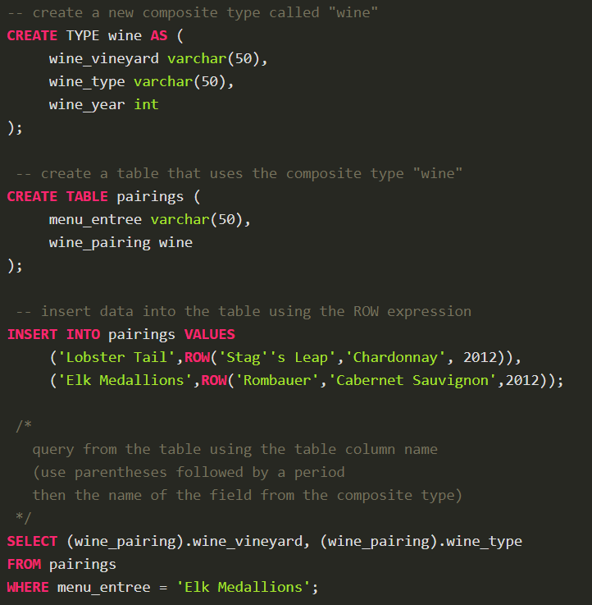

Bởi vì không phải là cơ sở dữ liệu quan hệ hướng đối tượng, MySQL, MariaDB và Firebird không cung cấp các chức năng mạnh mẽ này.

## *Kích thước dữ liệu

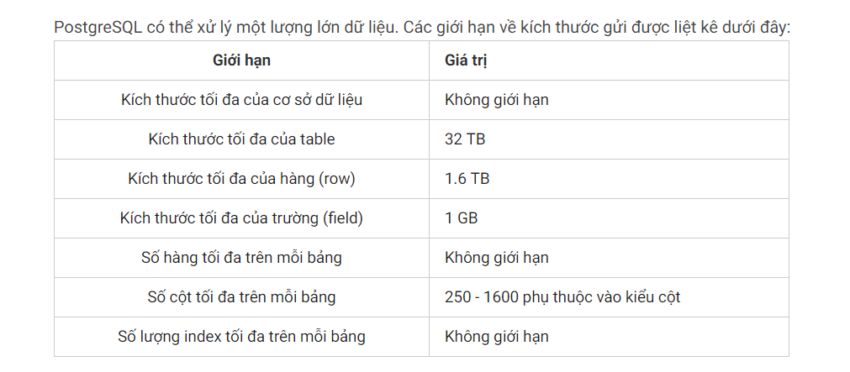

* MySQL và MariaDB  được biết đến với giới hạn kích thước dòng là 65,535 byte. Firebird cũng chỉ có kích thước tối đa cho một dòng là 64KB. Thông thường kích thước dữ liệu được giới hạn bởi giới hạn kích thước file của hệ điều hành. Bởi vì PostgreSQL có thể lưu trữ bảng dữ liệu trong nhiều file nhỏ hơn, nên nó có thể khắc phục được hạn chế này

**3/ Hướng dẫn cài đặt POSTGRESQL**

**Theo các bước sau:**

1/ cài đặt : yum install postgresql-server postgresql-contrib –y

2/ postgresql-setup initdb

3/ chỉnh sửa file cấu hình (như hình) : vi /var/lib/pgsql/data/pg_hba.conf

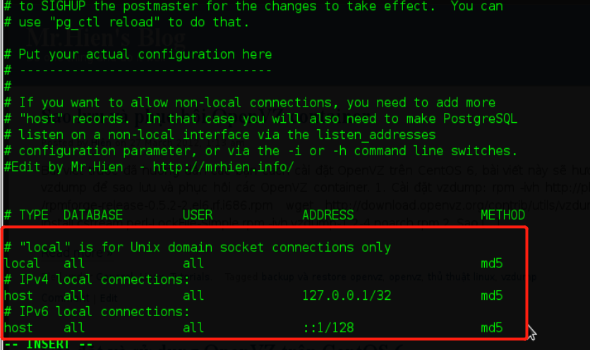

4/ Start dịch vụ: systemctl start postgresql & systemctl enable postgresql

5/ Kiểm tra nếu xuất hiện như trong hình thì đã cài đặt thành công

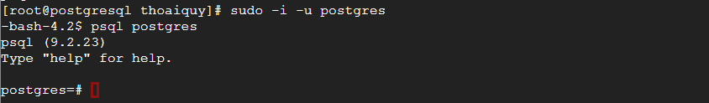

**4/ Thông tin chi tiết**

[**https://techmaster.vn/posts/33631/co-so-du-lieu-postgresql**](https://techmaster.vn/posts/33631/co-so-du-lieu-postgresql)

[**https://techmaster.vn/posts/33624/postgresql-tot-hon-cac-co-so-du-lieu-sql-khac**](https://techmaster.vn/posts/33624/postgresql-tot-hon-cac-co-so-du-lieu-sql-khac)